**每日作业卷**

**HTML&CSS**

# 关卡1

## 训练案例：诗歌排版

### 训练描述

根据要求完成这首诗歌的排版，实现如图的效果。

* 知识点：

1. 选择器的基本使用
2. 文本样式的常用设置

* 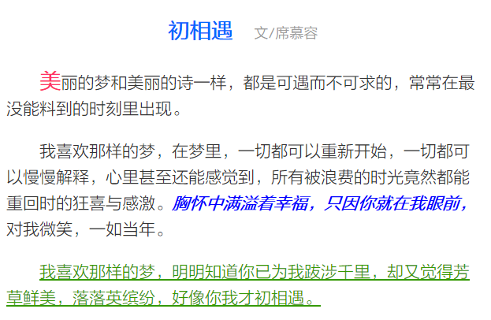效果如图所示：

### 操作步骤描述

1. body全文字体大小14px; 颜色：#333，行高30px
2. 诗放在div的层中，宽400px
3. 标题放在h1中，文字大小18px，颜色#06F，居中对齐
4. 每段文字缩进2em（em是一个相对度量单位，相当于缩进2个字）
5. 段中的行高是22px
6. "胸怀中满溢着幸福，只因你就在我眼前",加粗，倾斜，蓝色，鼠标移上去指针变成手的形状。
7. 最后一段，颜色#390; 下划线，鼠标移上去指针变化。
8. 美字加粗，颜色color:#F36，大小18px;
9. 文/席慕容，三个字，12px，颜色#999，不加粗

# 关卡2

## 训练案例：商品分类

### 训练描述

使用CSS样式排版出如图所示的效果

* 知识点：

1. 选择器的使用
2. 文本样式的设置
3. 背景样式的设置
4. 伪类样式的使用

* 效果如图所示：

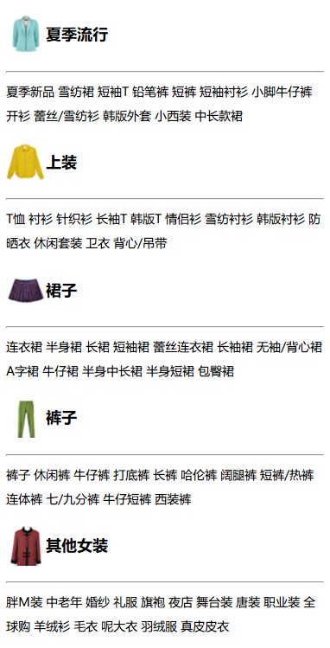

### 操作步骤描述

1. 整体使用一个div进行布局，id名为dress
2. 使用h3创建每个分类的标题，如：夏季流行
3. 分类下面使用hr分隔
4. 小的分类使用div，中间每一个小项是一个链接
5. 大的容器dress，宽320px，行高25px，字体大小12px
6. h3的样式：字体16px，文本缩进40px，高40px，行高40px
7. 每个分类标题分别使用不同的背景图片，左上角0px 0px，不平铺
8. 小的分类中的链接样式使用颜色黑色，没有下划线。鼠标移上去，颜色变成#F60，加下划线。

# 关卡3

## 训练案例：用户登录

### 训练描述

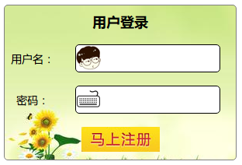使用CSS样式排版出如图所示的效果

* 知识点：

1. 盒子模型的使用
2. 边框样式
3. 背景样式

* 效果如图所示：

### 操作步骤描述

1. table居中,宽300px，高180px; 边框solid 1px gray，内边距为0
2. 表格有四行，第一行和第四行跨2列，第一列占30%的宽度，第一行是标题th，第四行是放按钮
3. td的文字对齐居中，字体大小14px
4. table添加背景，重复平铺
5. 用户名和密码文本框使用类样式(也可以使用[条件选择器])，宽150px，高32px，边框用实线，圆角5px，1个宽度，黑色
6. 使用伪类样式，当鼠标移动到文本框上的时候，变成虚线橙色边框。得到焦点，背景色变成浅黄色
7. 文本框前面有头像，密码框前面有键盘，左内边距32
8. 用户登录的标题字体大小18px